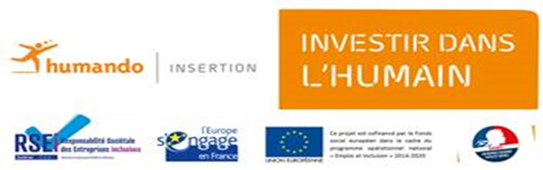

Besoin en recrutement pour un de nos clients :
Nos agences CVCD, basées en Ile-de-France, en Normandie, et dans les Hauts-de-France, interviennent majoritairement dans le secteur tertiaire, et dans l’industrie pour la partie Environnements critiques contrôlés. La formation et le transfert des connaissances font partie des valeurs que nos salariés incarnent au quotidien, permettant d’accueillir au mieux nos futurs talents.
Contexte de la mission : CONTRAT DE PROFESSIONNALISATION
Spécialisée dans le domaine de la CVC climatisation ventilation plomberie chauffage en environnement critique contrôlé,
Vous aurez pour mission de :
 Préparer votre matériel et organiser votre emplacement de travail ;
 Contrôler le travail des sous-traitants
 Lire les plans ;
 Prendre les côtes, ajuster les pièces au montage ;
 Réaliser le montage des gaines et des tuyauteries ;
 Installer les équipements de production thermique ;
 Respecter les consignes en veillant à votre propre sécurité (sécuriser son poste de travail, port des EPI) et à celle des autres personnes sur le chantier.
Profil : savoir de base écriture et lecture
 Vous avez l’objectif de suivre une formation CAP/BEP ou BAC Pro en Installation énergétique, climatique et thermique ;
 Vos qualités manuelles et votre orientation terrain seront des atouts essentiels pour cette mission.
Phase préparatoire en amont dès mars 2022, Informations collectives s’organiseront dès janvier 2022
Date de début : avril / mai 2022
Durée : 1 à 2 ans
Lieu : Porte de la Chapelle Paris 18ème

